THIS IS AN EXAMPLE OF TITLE OF MANUSCRIPT

Velisav D.¹*, Venod V.²

¹ Dept. of Electronics and Automation, Faculty of Engineering,
Technical University – Sofia, Bulgaria,
e-mail: d.velisav@domain1.com
* - corresponding author

² Dept. of Mathematics, Faculty of Computer Sciences ,
Technical University of Tomsk, Russia,
e-mail: v.venod@domain2.com

Abstract
An abstract must accompany every article. It should be a brief summary of the significant items of the main paper. An abstract should give concise information about content of the core idea of your paper. It should be informative and should not only present the general scope of the paper, but also indicate the main results and conclusions. An abstract should not normally exceed 15 lines.
Lorem ipsum dolor sit amet, consectetur adipiscing elit. Donec purus diam, cursus id nibh volutpat, blandit euismod purus. Lorem ipsum dolor sit amet, consectetur adipiscing elit. Vestibulum ullamcorper, ipsum tempor laoreet viverra, velit sem consequat ipsum, a iaculis lacus tellus ac odio. Nullam non tortor nulla. Nullam volutpat nunc elit, et aliquam risus malesuada nec. Nulla nec fermentum orci. Cras nec condimentum mauris, et tincidunt nibh. Nulla facilisis leo id massa porttitor egestas. Sed quis enim vitae lacus placerat fringilla nec a libero. Maecenas dapibus suscipit mi, sed porttitor odio sodales et.
Keywords: keyword1, keyword2, keyword3.

1. INTRODUCTION
This part is an introduction to the thesis research. Here the authors formulate their motives and the purpose of the investigation.
Sed condimentum mauris at ipsum imperdiet feugiat nec id arcu. Aliquam elementum iaculis enim, id suscipit lacus tristique sed. Curabitur accumsan mi eget justo maximus, at maximus ligula gravida. Ut ac augue nec lectus tempor elementum. Proin in imperdiet sapien, at elementum nisl. Sed rutrum id eros ac luctus. Morbi a interdum urna. Suspendisse potenti. Etiam et nunc in nunc tempor efficitur. Vivamus a dolor libero. Lorem ipsum dolor sit amet, consectetur adipiscing elit. Nunc laoreet commodo iaculis. Integer aliquam ante ac est consequat, eget euismod augue bibendum. Mauris eleifend eleifend neque eu egestas. Quisque condimentum nibh lacus, in imperdiet mi efficitur vel.
In hac habitasse platea dictumst. Sed consectetur libero et tellus placerat faucibus. Etiam euismod pellentesque risus ut tincidunt. Suspendisse tempus nisi magna, pharetra viverra leo venenatis vel. Fusce a aliquam mi, id rhoncus felis. Suspendisse ultricies urna at tincidunt pharetra. Pellentesque nec mollis purus. Curabitur placerat efficitur ex, in rutrum metus congue eget. Sed posuere mattis est.
2. PRELIMINARY NOTES
In this part of the manuscript the authors present some preliminary observations related to the thesis of the study. They reveal the main tasks as well, which are derived from the purpose of the study. Except that they introduce the needed methods and materials used (if any).
Ut a interdum libero, non pharetra lorem. Vivamus consequat ornare mi nec fringilla. Donec feugiat lectus semper nisi varius convallis. Nam leo est, pretium sit amet quam sed, viverra imperdiet ipsum. Donec nec erat suscipit, hendrerit ligula ut, dapibus lectus. Pellentesque sem tortor, cursus vitae elit mattis, suscipit fermentum arcu. Pellentesque gravida mi eget ante lacinia dictum. Praesent ac porta lorem, id ullamcorper nulla. Aenean tincidunt tincidunt tristique. Phasellus ac congue velit. Aliquam sit amet eros a ligula sagittis molestie. Quisque dictum lectus sit amet mi feugiat, et vestibulum leo fermentum. Ut nec mi egestas, scelerisque justo vel, sodales enim. Duis sagittis turpis efficitur, tincidunt risus ut, eleifend leo. Nullam a lobortis lectus. Nulla posuere nulla et nulla lobortis ultrices vel id lectus. Duis risus sem, luctus a nibh et, dignissim faucibus libero. Nam sed ipsum in nunc cursus mattis. Duis ut vestibulum dui, at cursus neque. Vivamus at congue nisl. Nulla aliquam, tortor at congue facilisis, velit purus pharetra justo, vel scelerisque mi odio eget nisi. Curabitur tempor felis id lobortis euismod. Suspendisse at arcu non neque mattis posuere. Nulla faucibus accumsan ornare. Vestibulum orci dolor, sagittis iaculis mauris a, dapibus luctus felis. Quisque vitae iaculis eros, ut maximus urna. Nulla faucibus accumsan ornare. Vestibulum orci dolor, sagittis iaculis mauris a, dapibus luctus felis. Quisque vitae iaculis eros, ut maximus urna. Quisque vitae iaculis eros, ut maximus urna. Nulla faucibus accumsan ornare. Vestibulum orci dolor, sagittis iaculis mauris a, dapibus luctus felis. Quisque vitae iaculis eros, ut maximus urna.
3. MAIN RESULTS AND DISCUSSIONS
This section introduces the main results of the authors and offers discussion on them [1].
Suspendisse potenti. Duis id faucibus nunc, non dignissim felis. Mauris cursus, orci sit amet pretium interdum, nisl odio pharetra massa, in eleifend ex lacus ac sapien. Cras lobortis convallis condimentum. Sed rutrum orci odio, in blandit dolor tincidunt ac. Sed convallis blandit sem et vulputate. Aliquam imperdiet tellus et quam interdum egestas ac vel est. In feugiat diam libero, non vehicula tortor commodo eget.
Aliquam efficitur odio sed cursus fermentum. Praesent venenatis et sem tincidunt faucibus. Suspendisse gravida libero erat, ac laoreet quam ultrices tristique. Proin lorem ligula, pulvinar eu tristique at, consequat sit amet lacus. Duis eu arcu volutpat, sodales erat eu, hendrerit magna. Curabitur vel risus id lorem sagittis tincidunt id laoreet purus. In congue, justo eget ultricies eleifend, risus nisi luctus nisi, quis pretium leo ligula mattis orci. Vivamus sit amet aliquet felis.

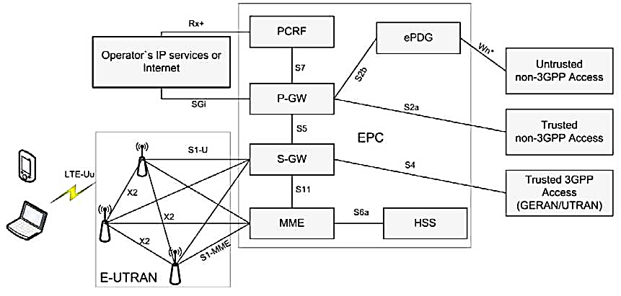
Fig. 1. This is an example for figure

Morbi bibendum neque et arcu pulvinar, sit amet sodales lectus tincidunt. Suspendisse hendrerit imperdiet urna ac suscipit. Maecenas sed mauris eu libero facilisis pulvinar feugiat eget est. Nulla tincidunt ut arcu non dignissim. Sed non justo ut lorem aliquet ultrices. Cras semper vitae lorem ac venenatis. Nam pellentesque nisi mauris, et bibendum magna pharetra eu. Nulla ornare est et tincidunt luctus. Morbi velit ante, blandit commodo feugiat nec, malesuada quis augue.
Suspendisse potenti. Duis id faucibus nunc, non dignissim felis. Mauris cursus, orci sit amet pretium interdum, nisl odio pharetra massa, in eleifend ex lacus ac sapien. Cras lobortis convallis condimentum. Sed rutrum orci odio, in blandit dolor tincidunt ac. Sed convallis blandit sem et vulputate. Aliquam imperdiet tellus et quam interdum egestas ac vel est. In feugiat diam libero, non vehicula tortor commodo eget. Aliquam efficitur odio sed cursus fermentum. Praesent venenatis et sem tincidunt faucibus. Suspendisse gravida libero erat, ac laoreet quam ultrices tristique.
Proin lorem ligula, pulvinar eu tristique at, consequat sit amet lacus. Duis eu arcu volutpat, sodales erat eu, hendrerit magna.

Table 1. This is an example for table
QCI | Type  Bearer | Priority | Packets delay | Packets lost | Sample type traffic
1 | GBR | 2 | 100 ms | 10⁻² | VoIP
2 |  | 4 | 150 ms | 10⁻³ | Videochat
3 |  | 3 | 50 ms | 10⁻³ | Real time games
4 |  | 5 | 300 ms | 10⁻⁶ | Videostreaming
5 | Non GBR | 1 | 100 ms | 10⁻⁶ | IMS Signaling
6, 8, 9 |  | 6, 8, 9 | 300 ms | 10⁻⁶ | TCP based options – ftp, chat
7 |  | 7 | 100 ms | 10⁻³ | Voice, Video, Interactive games

Curabitur vel risus id lorem sagittis tincidunt id laoreet purus. In congue, justo eget ultricies eleifend, risus nisi luctus nisi, quis pretium leo ligula mattis orci. Vivamus sit amet aliquet felis. Morbi bibendum neque et arcu pulvinar, sit amet sodales lectus tincidunt. Suspendisse hendrerit imperdiet urna ac suscipit. Maecenas sed mauris eu libero facilisis pulvinar feugiat eget est. Nulla tincidunt ut arcu non dignissim. Sed non justo ut lorem aliquet ultrices. Cras semper vitae lorem ac venenatis. Nam pellentesque nisi mauris, et bibendum magna pharetra eu. Nulla ornare est et tincidunt luctus. Morbi velit ante, blandit commodo feugiat nec, malesuada quis augue.
Aliquam efficitur odio sed cursus fermentum. Praesent venenatis et sem tincidunt faucibus. Suspendisse gravida libero erat, ac laoreet quam ultrices tristique. Proin lorem ligula, pulvinar eu tristique at, consequat sit amet lacus. Duis eu arcu volutpat, sodales erat eu, hendrerit magna. Curabitur vel risus id lorem sagittis tincidunt id laoreet purus. In congue, justo eget ultricies eleifend, risus nisi luctus nisi, quis pretium leo ligula mattis orci. Vivamus sit amet aliquet felis. [Erbe et all., 1995].
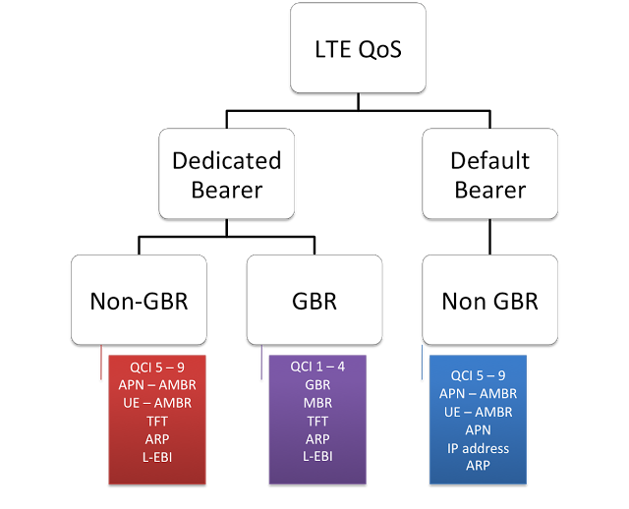
Fig.2. Example

Aliquam efficitur odio sed cursus fermentum. Praesent venenatis et sem tincidunt faucibus. Suspendisse gravida libero erat, ac laoreet quam ultrices tristique.
Cras lobortis convallis condimentum. Sed rutrum orci odio, in blandit dolor tincidunt ac. Sed convallis blandit sem et vulputate. Aliquam imperdiet tellus et quam interdum egestas ac vel est. In feugiat diam libero, non vehicula tortor commodo eget.
Proin lorem ligula, pulvinar eu tristique at, consequat sit amet lacus. Duis eu arcu volutpat, sodales erat eu, hendrerit magna.
Curabitur vel risus id lorem sagittis tincidunt id laoreet purus. In congue, justo eget ultricies eleifend, risus nisi luctus nisi, quis pretium leo ligula mattis orci. Vivamus sit amet aliquet felis. Morbi bibendum neque et arcu pulvinar, sit amet sodales lectus tincidunt. Suspendisse hendrerit imperdiet urna ac suscipit. Maecenas sed mauris eu libero facilisis pulvinar feugiat eget est. Nulla tincidunt ut arcu non dignissim. Sed non justo ut lorem aliquet ultrices. Cras semper vitae lorem ac venenatis. Nam pellentesque nisi mauris, et bibendum magna pharetra eu. Nulla ornare est et tincidunt luctus. Morbi velit ante, blandit commodo feugiat nec, malesuada quis augue [3].
4. CONCLUSIONS
Here is the place where the authors make conclusions from the results of their scientific research.
Nulla facilisi. Quisque malesuada turpis a est faucibus sollicitudin. Orci varius natoque penatibus et magnis dis parturient montes, nascetur ridiculus mus. Phasellus accumsan enim id mauris lacinia pellentesque. Nunc et neque at nibh bibendum dictum vel sit amet sapien. In et odio turpis. Vestibulum consectetur vel ligula id mollis. Suspendisse at ultricies diam. Vestibulum in finibus dui. Nam vel dignissim ligula, lobortis mollis metus. Sed tincidunt tristique sem, sit amet egestas ex efficitur at. Vivamus ut egestas urna, laoreet laoreet lacus. Maecenas et tempor turpis. Maecenas commodo sed lorem ut ultricies. Integer commodo odio magna, a vulputate ipsum posuere at. Nullam eleifend velit ac malesuada consequat.
5. ACKNOWLEDGMENTS
Acknowledgements is a separate section at the end of the article, but before the references.
Lorem ipsum dolor sit amet, consectetur adipiscing elit. Integer maximus eros at felis dignissim aliquet. Duis sed augue nisl. Nulla facilisi. Nulla sagittis dui ut justo tincidunt tempor. Nunc tincidunt eget mauris in ullamcorper. Pellentesque in sapien sed dui scelerisque egestas nec vitae mauris. Vivamus ut tellus eu eros bibendum auctor. Fusce facilisis purus a mi aliquet, et aliquam lacus dapibus. Quisque tristique, purus feugiat convallis mattis, est dolor bibendum ex, ac vulputate mi risus vitae velit. Aliquam viverra mi orci, sit amet eleifend nulla vehicula ac. Mauris tincidunt magna dui, vel scelerisque diam efficitur in. Mauris congue pretium lacinia. Phasellus ut ex id metus elementum consequat.

REFERENCES
[1] Siao S., Lin L., Chen W., Huang M., Chong P., (2009), Characterization and emulsifying properties of block copolymers prepared from lactic acid and polyethylene glycol, Journal of Applied Polymer Science, 11 (4), 509–516.
[2] Erbe L., Kong Q., & Zhang B.G., (1995), Oscillation Theory for Functional Differential Equations, New York: Marcel Decker Inc.
[3] FlowJEM. <http://www.flowjem.com>, 2014 (accessed 28.04.14).

